МИНИСТЕРСТВО ОБЩЕГО И ПРОФЕССИОНАЛЬНОГО ОБРАЗОВАНИЯ
РОСТОВСКОЙ ОБЛАСТИ

Государственное бюджетное профессиональное образовательное учреждение
Ростовской области
«Волгодонский техникум металлообработки и машиностроения»

УТВЕРЖДАЮ:
зам. директора по УМР
________Л.В. Петрова
«____»__________2016

СЦЕНАРИЙ
СПОРТИВНОГО ПРАЗДНИКА
«БОГАТЫРСКИЕ ЗАБАВЫ»

2016
Рассмотрено и одобрено на заседании методической цикловой комиссии общих гуманитарных и социально-экономических дисциплин  Протокол № _____ от ________  Председатель  _______________Н.А. Сивкова | Составлено в соответствии с рабочей программой дисциплины ОУД.05 Физическая культура для профессий и специальностей среднего профессионального образования технического, социально – экономического профиля

Составители:

Коренькова Ю.Ю., преподаватель физической культуры первой квалификационной категории

ПОЛОЖЕНИЕ

О проведении спортивно – массового мероприятия (спортивного праздника)

«Богатырские забавы», посвященного дню защитника Отечества

I. Общее положения

1.1 Настоящее положение определяет порядок проведения спортивно - массового мероприятия (спортивного праздника) «Богатырские забавы», посвященного дню защитника Отечества, условия участия, сроки проведения, критерии оценки командных соревнований, награждение победителей.

1.2. Организатором спортивно – массового мероприятия (спортивного праздника) «Богатырские забавы», посвященного дню защитника Отечества является ГБПОУ РО «ВТММ» (347380, Россия, Ростовская область, г. Волгодонск, ул. Энтузиастов 7; тел.(8639) 25-56-51.

II. Цели и задачи спортивно – массового мероприятия (спортивного праздника)

2.1 Цели и задачи:

Совершенствование работы по физическому воспитанию среди молодежи, развитие инициативы и самостоятельности на основе игровой деятельности, проверка уровня знаний, умений и навыков по физической культуре и комплексу ГТО, повышение уровня разносторонней физической подготовленности, формирование физических качеств и прикладных двигательных навыков, пропаганда здорового образа жизни, воспитание чувства патриотизма.

2.2 Сроки и место проведения

Спортивно – массовое мероприятие (спортивный праздник) «Богатырские забавы», посвященного дню защитника Отечества проводится 11 февраля 2016 г. с 12:00ч. До 13:30ч. В спортивном зале ГБПОУ РО «ВТММ», г. Волгодонск, ул. Энтузиастов 7.

III. Участники спортивно – массового мероприятия

3.1. Трое ведущих в стилизованных русских костюмах. К участию в спортивном – массовом мероприятии (спортивного праздника) приглашаются студенты (юноши) 1 курсов ОУ СПО/НПО. Количество участников в соревновании сборная от групп НПО и СПО 8 человек + группа поддержки. Участники при себе должны иметь спортивную одежду и спортивную обувь.

3.2. Заявка

Предварительная заявка на участие в спортивно – массовом празднике предоставляется в судейскую коллегию до 11.02.2016г. (Приложение №1). Классные руководители команд участников несут ответственность за безопасность участников в период проведения спортивно – массового праздника.

IV. Программа спортивно – массового мероприятия (спортивного праздника) и критерии оценивания.

4.1. Программа командных соревнований включает:

- Бой богатырей – поединщиков. Участвуют по два человека от каждой команды, один играет роль всадника, другой – роль богатырской лошади. Всадник, сидя верхом на коне, при помощи захватов и толчков, старается вывести из равновесия и «выбить из седла» другого всадника. Побеждает тот, кому удается «удержаться в седле».
- Булава. Соперники, стоящие на гимнастической скамейке друг напротив друга, имея в руке «булаву» (подушку), различными ударами должны сбить соперника со скамьи.
- Огневой рубеж. Преодолевая препятствия, участники должны добежать до «огневого рубежа», бросить дротик, поразить цель (воздушный шар), вернувшись назад – передать эстафету следующему участнику.
- Стенка на стенку. Соперники должны различными действиями уничтожить воздушные шары, привязанные к поясу соперника. Без посторонних предметов.
- Один в поле не воин. Команда должна забросить воздушный шар в кольцо своего капитана (капитан держит обруч).
- Последний бой. Перетягивание каната.
- Викторина для болельщиков. Участвуют группы поддержки, зарабатывают очки для своих команд.

VI. Определение победителей, награждение.

6.1. Определение победителей.

Определение победителей производится по максимально набранным очкам. Суммируются победы в конкурсах, а так же участие групп поддержки в викторине.

6.2 Награждение.

Команды – участницы награждаются сладкими призами и грамотами.

VII. Финансовые расходы осуществляются за счет средств ГБПОУ РО «ВТММ».

Аннотация: в данной разработке, приведен сценарий спортивно – массового мероприятия (спортивный праздник) «Богатырские забавы», посвященный дню защитника Отечества. Данный сценарий внеклассного мероприятия, может быть использован учителями физической культуры в школах, СПО/НПО и педагогами дополнительного образования.
- Совершенствование работы по физическому воспитанию среди молодежи.
- Развитие инициативы и самостоятельности на основе игровой деятельности.
- Проверка уровня знаний, умений и навыков по физической культуре и комплексу ГТО.
- Повышение уровня разносторонней физической подготовленности.
- Формирование физических качеств и прикладных двигательных навыков.
- Пропаганда здорового образа жизни, сотрудничество преподавателей и студентов.
- Воспитание патриотизма.

- Построение команд и организованный выход.

Звучит песня А.Н. Пахмутовой «Богатырская наша сила». Затем музыка несколько приглушается. Объявляется общее построение спортсменов.
1 ведущий:
Ай во славном граде Волгодонске,
Да в техникуме да металлообработки.
Правил делами спортивными
Мудрый князь со своими боярами.

2 ведущий:
Порешили те бояре разузнать –
Кто де будет разудал богатырь?
Понесли гонцы тот указ во все концы:

3 ведущий:
- А и гой еси, разудалы, добры молодцы!
Собирайте вы дружины славные,
Да попробуйте вы силу богатырскую!
А во каждой во дружине да по 8 человек,
Да поддержки группы собирайте,
Принесут они очки дружинам вашим.

1 ведущий:
И собрался народ честной
Посмотреть на силу богатырскую
Да на удаль молодецкую,
Поддержать дружины да во трудный час.

2 ведущий:
Поприветствуем дружины наши славные,
Да послушаем откуда прибыли:

(представление команд в стиле русских былин)

- Приветственное слово организатора проведения конкурса.

3 ведущий:
Рассудить бои ратные
Мы попросим князей русских…

(представление судей в стиле: князь Иванов Александр свет Владимирович)

1 ведущий:
Слово молвит светлейший князь__________________
(Слово для приветствия участников соревнований предоставляется директору «ВТММ» Н. В. Смольяниновой.)
Слово молвят бояре__________________
(заместитель по УВР, главный судья говорят приветственную речь).

2 ведущий:
Светлейший князь повелевает:
-Коль доверили мне рассудить бои,
Повелеваю перед началом
Клятву произнести…

3 ведущий и участники команд произносят слова клятвы:
От имени дружины ратной______________
Заверяем, что бороться будем
В бою честном
И земли родной не посрамим.

- Конкурсная программа.

1 ведущий:
Традиционным на Руси битвы начинались с боя богатырей – поединщиков, победа богатыря усиливала боевой дух дружины. Так и мы начнем наши состязания.

2 ведущий:
На поединок приглашаются два самых ловких и сильных богатыря от каждой дружины.

Описание конкурса: Участвуют по два человека от каждой команды, один играет роль всадника, другой – роль богатырской лошади. Всадник, сидя верхом на коне, при помощи захватов и толчков, старается вывести из равновесия и «выбить из седла» другого всадника. Побеждает тот, кому удается «удержаться в седле».

3 ведущий:
Начинаем состязания богатырские ,
Да посмотрим, как наши богатыри
Будут «булавой» махать…

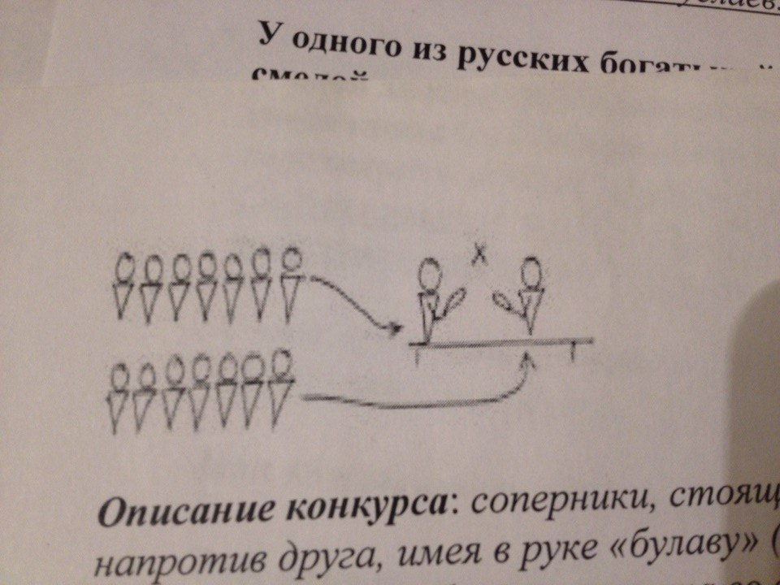

Описание конкурса: Соперники, стоящие на гимнастической скамейке друг напротив друга, имея в руке «булаву» (подушку), различными ударами должны сбить соперника со скамьи.

1 ведущий:
Поглядим, чем порадует нас поддержка______________(имя богатыря)
Группа поддержки одной из команд говорит девиз.
2 ведущий:
Позабавьте-ка вы нас, добры молодцы,
Глазом зорким, рукою твердою!

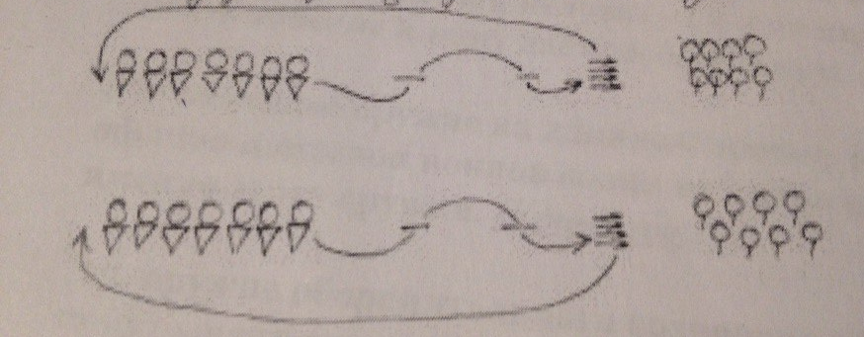

Описание конкурса: Преодолевая препятствия, участники должны добежать до «огневого рубежа», бросить дротик, поразить цель (воздушный шар), вернувшись назад – передать эстафету следующему участнику.

3 ведущий:
А вот и поддержка дружины ______________(название дружины)
Группа поддержки говорит свой девиз.

1 ведущий:
Пока готовятся дружины к сечи, поиграем с их болельщиками
И каждый правильный ответ принесет баллы дружинам.

В проведении викторины для болельщиков участвуют первый и второй ведущие, поочередно задавая вопросы.

Вопросы для викторины:

- Каких русских богатырей вы знаете? (Илья Муромец, Добрыня Никитич, Алёша Попович, Василий Буслаев).
- У одного из русских богатырей была дочка, которая тоже выросла смелой да удалой. Недаром она смогла собственного мужа спасти от гнева князя Владимира. Как её звали, и каким образом она смогла перехитрить князя? (Василиса Микулишна, Спасла своего мужа Ставра Годиновича, нарядившись в платье мужское татарское и представившись послом из Золотой Орды)
- С кем пришлось сражаться Илье Муромцу? (с Соловьем разбойником)
- Как назывался головной убор богатыря? (Шлем)
- При создании какого военного головного убора ХХ века за основу был взят богатырский шлем? (буденовка)
- Как назывался тяжелый панцирь, сплетенный из металлических колец? (кольчуга)
- Это оружие оборонительного значения. При сражении воин прикрывает им свое тело. (Щит)
- Чтобы орудовать этим рубящим холодным оружием, надо иметь немалую силу. Оно состоит из клинка и рукоятки. Часто, в древности, в рукоятку воины засыпали горсть родной земли или клали мощи святых, отсюда пошёл обычай целовать оружие перед боем – считалось, что прикосновение к нему дает особый оберег его владельцу (Меч).
- Это колющее оружие на длинном древке. Из – за длинной рукоятки обычно поединок воинов «один на один» начинается именно с этого оружия (копье, пика).
- Оружие для удара непосредственно по противнику. Оно состояло из рукоятки и тяжелой круглой ударной части (Булава).
Во время проведения викторины со зрителями, команды готовятся к следующему конкурсу «стенка на стенку».
1 ведущий:
Следующее испытание «стенка на стенку».

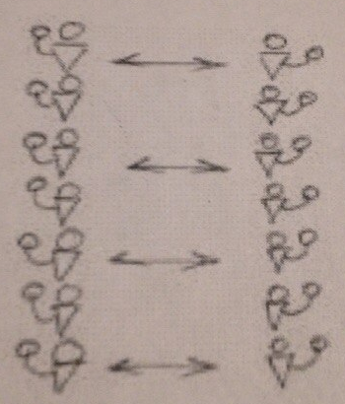

Описание конкурса: Соперники должны различными действиями уничтожить воздушные шары, привязанные к поясу соперника. Без посторонних предметов.
3 ведущий:
Говаривали в старину: «Один в поле не воин»
Поглядим, как сойдутся в сраженье дружины..

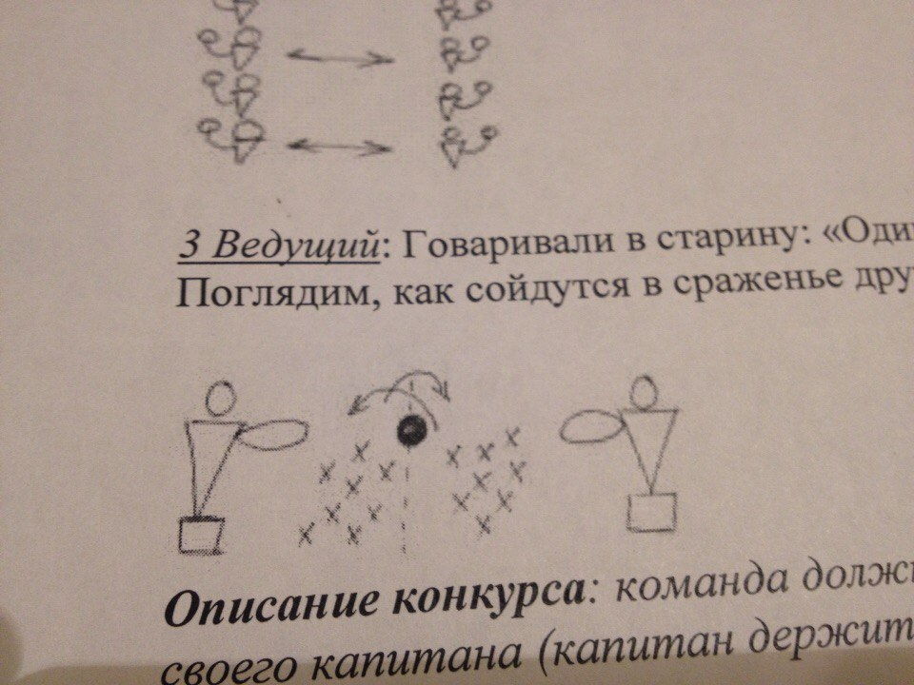

Описание конкурса: Команда должна забросить воздушный шар в кольцо своего капитана (капитан держит обруч).

2 ведущий:
В последнем бою силой богатырскою
Помериться выйдут дружины наши ратные…

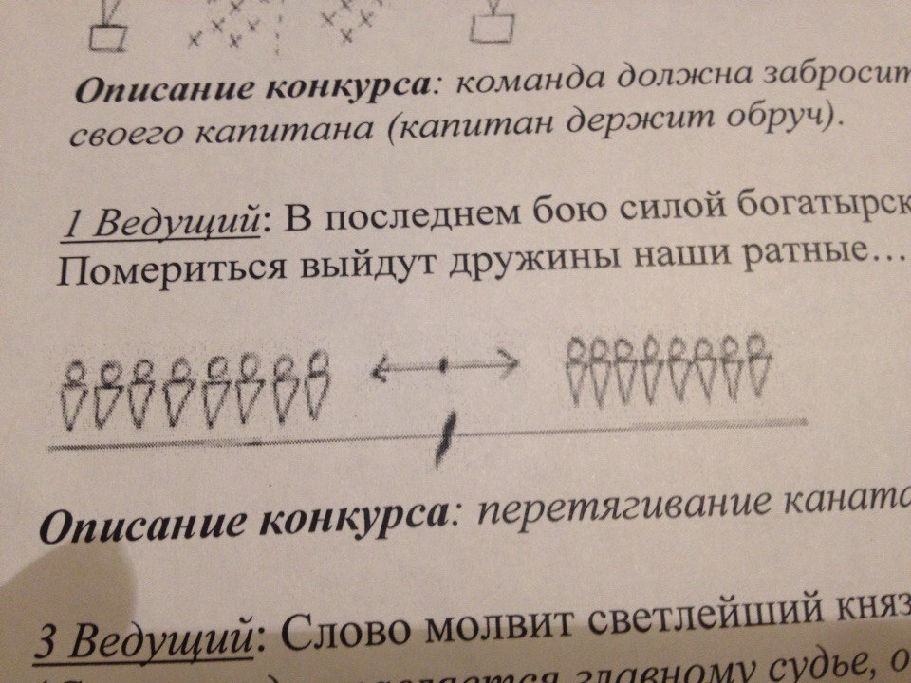

Описание конкурса: перетягивание каната командой в полном составе.

3 ведущий:
Итак, все состязания пройдены, предоставим совету подсчитать баллы.

- Подведение итогов конкурса.

1 ведущий:
Слово молвит боярин________________
(слово предоставляется главному судье соревнований, для объявления результатов состязаний в русском народном стиле и вручает награды)

2 ведущий:
Мы вспомнили сегодня русских богатырей, от которых по преданию, и пошла сила русских воинов, героев, которые защищали землю русскую.
3 ведущий:
Спасибо, дорогие гости за то, что вы пришли на нашу встречу! Завершается праздник, звучит песня А.Н. Пахмутовой «Богатырская наша сила».

Приложение 1

ЗАЯВКА

На участие в спортивно – массовом мероприятии (спортивного праздника)
от сборной команды НПО / СПО

№ п/п | Ф.И.О  обучающегося | Пол | Год  рождения | Полное наименование ОУ | Виза врача
1.
2.
3. | И т.д.

Капитан команды______________________________________________ (Ф.И.О.)

____________________

дата

Приложение 2

СВОДНЫЙ ПРОТОКОЛ

спортивно – массового мероприятия (спортивный праздник)

«Богатырские забавы», посвященного дню защитника Отечества

№ п/п | Группы участники | Бой богатырей – поединщиков | Булава | Огневой рубеж | Стенка на стенку | Один в поле не воин | Последний бой | Викторина для болельщиков | Очки | Место
1. | НПО
2. | СПО

Гл.судья______________________/ Коренькова Ю.Ю.

